  Objednávka č.: 1173240148
 |  |  |  | Odběratel:
 |  |  |  |  |  |  |  |  |  |  | Vysoká škola chemicko-technologická v Praze  Technická 1905/5  16000 PRAHA 6  Česká republika |  |  |  |  |  |  |  |  |  |  |  | PID:
 |  |  |  |  |  |  |  |  |  |  |  |  |  |  |  |  |  |  |  |  |  |  | Smlouva: |  |  |  |  |  |  | OBV_1173240148
 |  |  |  |  |  |  |  |  |  |  |  |  |  |  |  |  |  |  |  |  |  |  | Číslo účtu:
 |  |  |  |  |  |  |  |  |  |  |  |  |  |  |  |  |  |  |  |  |  |  | Peněžní ústav:
 |  |  |  |  |  |  |  |  |  |  |  |  |  |  |  |  | Dodavatel:
 |  |  |  |  |  |  |  |  |  |  | DIČ: |  |  | CZ60461373 |  |  |  |  | IČ: |  |  |  |  |  |  |  |  |  | DIČ: |  |  |  | DE149530364
 |  |  |  |  |  |  |  |  |  |  | IČ: |  |  | 60461373
MOCON GmbH
Carl-Borgward-Str. 10 D-56566 NEUWIED
Německo

 |  |  |  | Konečný příjemce:
Ústav konzervace potravin
NS324 Ústav konzervace potravin
Technická 5/1905, 166 28 PRAHA 6
Česká republika
xxxxxxxxxxxxxxxxxx
xxxxxxxxxxxxxxxxxxxxxxx
xxxxxxxxxxxxxxxxxxxxxxxxxxxx

 |  |  |  |  |  |  |  |  |  |  |  |  |  |  |  |  |  |  |  |  |  |  | Platnost objednávky do: |  |  |  |  |  |  |  |  |  |  | 31.12.2017
 |  |  |  |  |  |  |  |  |  |  |  |  |  |  |  |  |  |  |  |  |  |  |  |  |  | Termín dodání: |  |  |  |  |  |  |  | 27.12.2017
 |  |  |  |  |  |  |  |  |  |  |  |  |  |  |  |  |  |  |  |  |  |  |  |  |  | Forma úhrady: |  |  |  |  |  |  |  | Příkazem
  Místo dodání | : | viz. adresa konečného příjemce
 |  |  |  |  |  |  |  |  |  |  |  |  |  |  |  |  |  |  |  |  |  |  |  |  |  | Termín úhrady:
  Způsob dopravy | :
  Dodací podmínky | :
!! Na Vaše doklady vždy uvádějte číslo naší objednávky !!
Dodejte:
 |  |  |  | Položkový rozpis:
 |  |  |  | Položka
  repair instrument Oxtran 2/21 MH SN:1201Q538 | 5 217.10 | EUR
  service quotation number GCE001885-1, date 11/22/2017
 |  |  |  | Celkem: |  |  |  |  |  |  |  |  |  |  |  |  |  |  |  |  |  |  |  |  |  |  |  |  |  |  |  | 5 217.10 |  |  | EUR
 |  |  |  |  | Předpokládaná cena celkem (bez DPH):
  5 217.10 | EUR
 |  |  | Datum vystavení: |  |  |  |  |  |  |  |  |  | 23.11.2017
 |  |  | Vystavil:
 |  |  |  | xxxxxxxxxxxxxxxxxxxxxxx |  |  |  |  |  |  |  |  |  |  |  |  |  |  |  |  |  |  |  |  | Razítko, podpis
 |  |  |  | xxxxxxxxxxxxxxxxxxxxxxxxxxxxxxx
 |  | 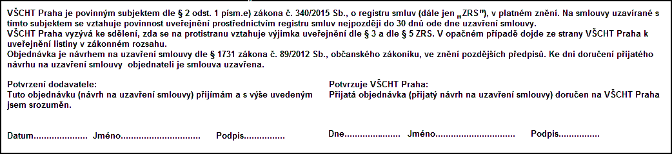
 | Interní údaje objednatele : 324 \ 1 \ 0000 000 Naklady na obec. ucel \ 1 Deník: 1 \ Neinvestiční objednávky
 | Sídlo organizace: Vysoká škola chemicko-technologická v Praze, Technická 5, 166 28 Praha 6, VŠCHT Praha je veřejná vysoká škola zřízená zákonem č. 111/98 Sb. o vysokých školách

